ACO Hebeanlage Muli-StarDDP1.1

ACO Haustechnik

Eigenschaften

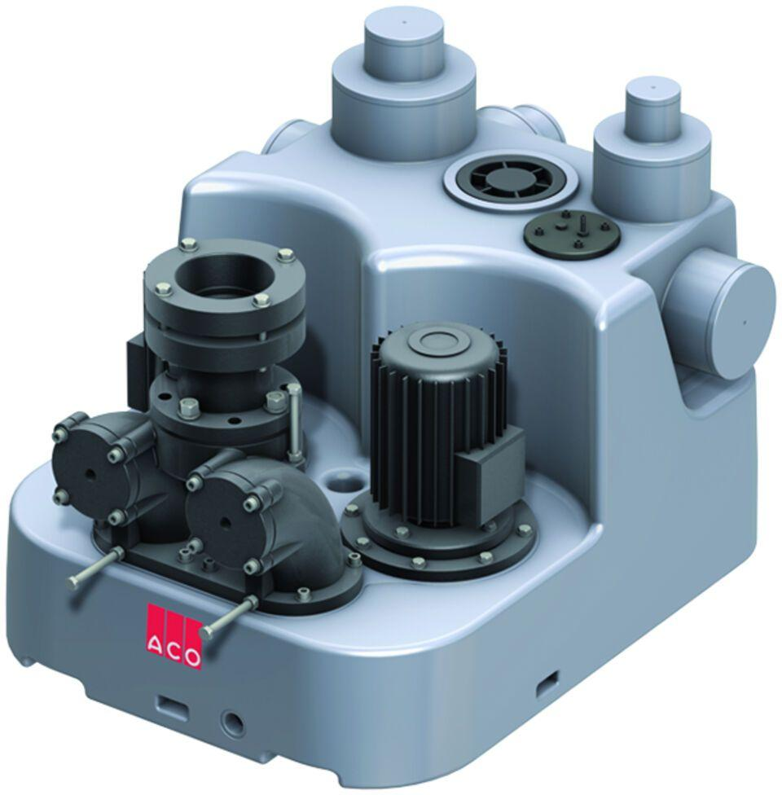

GTIN:

4002626421968

HAN:

1202.00.01